АДМИНИСТРАЦИЯ
НЕФТЕЮГАНСКОГО РАЙОНА

постановление

01.10.2018 | № 1629-па
г.Нефтеюганск

О подготовке документации по планировке межселенной территории Нефтеюганского района

В соответствии со статьей 45, пунктом 16 статьи 46 Градостроительного кодекса Российской Федерации, Федеральным законом от 06.10.2003 № 131-ФЗ
«Об общих принципах организации местного самоуправления в Российской Федерации», Уставом муниципального образования Нефтеюганский район, постановлением администрации Нефтеюганского района от 22.07.2013 № 1955-па-нпа «Об утверждении положения о порядке подготовки документации по планировке межселенных территорий Нефтеюганского района», на основании заявлений Компании «Салым Петролеум Девелопмент Н.В.» (далее – Компании) от 30.08.2018 № SPDN-18-004741, от 03.09.2018 № SPDN-18-004784 п о с т а н о в л я ю:

- Подготовить проект планировки и проект межевания территории
(далее – Документация) для размещения линейного объекта:
  - «Обустройство Верхнесалымского месторождения. Куст скважин № 120»
в соответствии со схемой размещения объекта, являющейся приложением № 1
к настоящему постановлению.
  - «Обустройство Верхнесалымского месторождения. Куст скважин № 20. ВЛ 35кВ» в соответствии со схемой размещения объекта, являющейся приложением № 2 к настоящему постановлению.
- Рекомендовать Компании осуществить подготовку Документации
для размещения объектов, указанных в пункте 1 настоящего постановления,
и представить подготовленную Документацию в департамент градостроительства
и землепользования администрации Нефтеюганского района на проверку.
- Департаменту градостроительства и землепользования администрации района (Калашников А.Д.):
  - Организовать учет предложений от физических и юридических лиц
о порядке, сроках подготовки и содержании Документации.
  - Осуществить проверку подготовленной на основании настоящего постановления Документации в течение 30 дней со дня поступления Документации
в департамент градостроительства и землепользования администрации района
на соответствие требованиям пункта 10 статьи 45 Градостроительного кодекса Российской Федерации.
- Настоящее постановление подлежит опубликованию в газете «Югорское обозрение» и размещению на официальном сайте органов местного самоуправления Нефтеюганского района.
- Контроль за выполнением постановления возложить на директора
департамента имущественных отношений – заместителя главы Нефтеюганского
района Бородкину О.В.

Исполняющий обязанности
Главы района С.А.Кудашкин

Приложение № 1
к постановлению администрации
Нефтеюганского района
от 01.10.2018 № 1629-па

СХЕМА
размещения линейного объекта: «Обустройство Верхнесалымского месторождения. Куст скважин № 120»
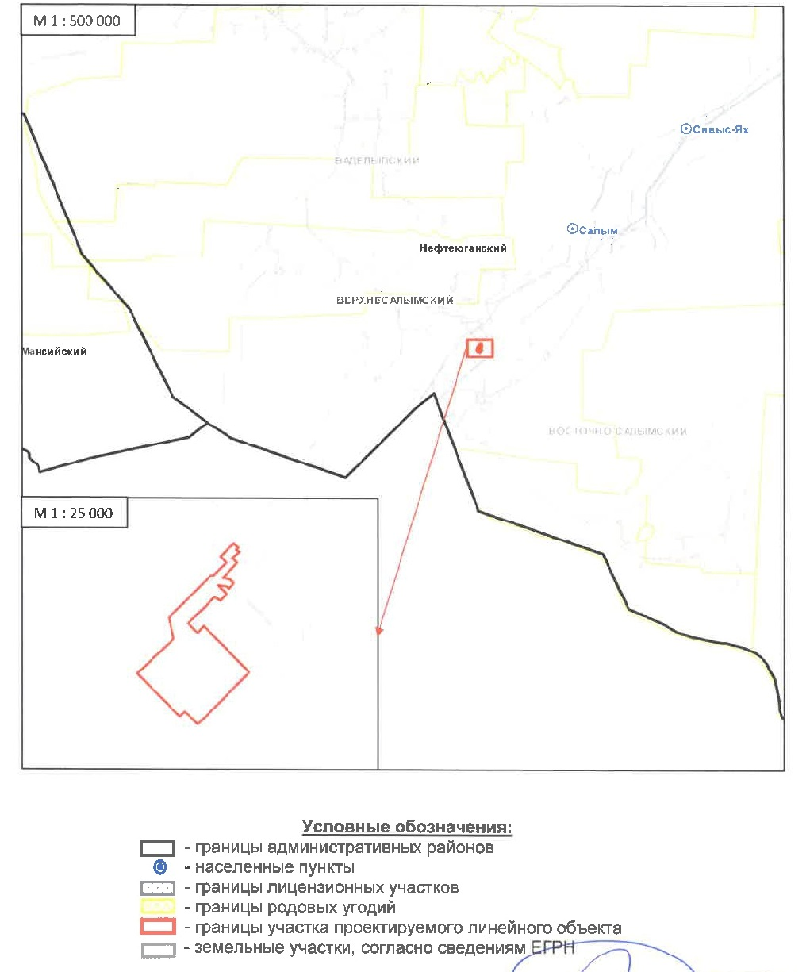

Приложение № 2
к постановлению администрации
Нефтеюганского района
от 01.10.2018 № 1629-па

СХЕМА
размещения линейного объекта: «Обустройство Верхнесалымского месторождения. Куст скважин № 20. ВЛ 35кВ»
